Jak nie stracić́ serca?

Radzi buddyjska mniszka Pema Chödrön
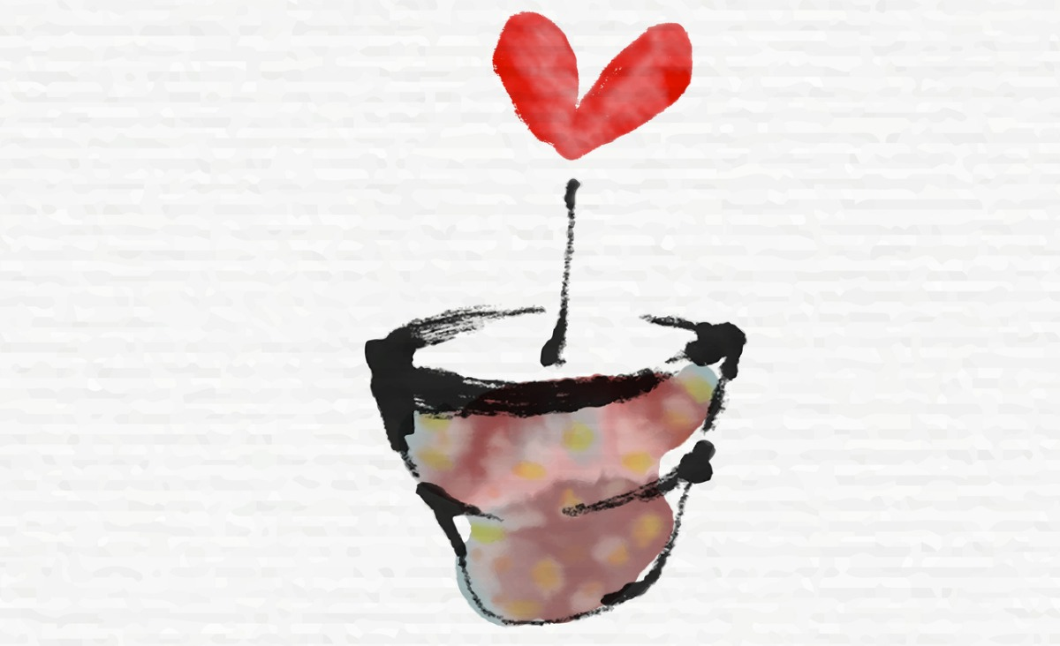
Utrzymanie pewności siebie i dobrego samopoczucia jest korzystne dla naszej rodziny oraz dla wszystkich, z którymi się̨ komunikujemy.
Jak zachować́ siłę̨ w trudnych warunkach? Jak nie dać́ się̨ wciągnąć́ w spiralę prowadzącą̨ w otchłań́ bezsilności i beznadziei?
Fragment najnowszej książki „Twoje wspaniałe życie. Jak przyjąć to, czego nie chcemy otrzymać.”
Poznałam człowieka, który od wielu lat pracuje z członkami gangów w Los Angeles, głównie w dzielnicach latynoskich. Nieustannie zabiega o fundusze na finansowanie tej działalności, a pisząc wnioski, musi to robić́ w bardzo optymistyczny sposób: wszystko idzie naprzód, zmiany idą̨ w dobrym kierunku. Ale chociaż̇ pomaga ludziom podjąć́ pracę i nadać́ sensowny kierunek ich życiu, kiedy pisze te propozycje, czuje się̨ jak hipokryta. Ma wrażenie, że na papierze wszystko wygląda dobrze, ale w rzeczywistości sytuacja się̨ nie zmienia. Prawie każdego dnia słyszy o jakiejś́ tragedii. Mężczyzna poskładał swoje życie do kupy, ma dobrą pracę i rodzinę̨, a pewnego dnia zostaje zastrzelony, gdy myje samochód. I kawał dobrej roboty idzie na marne.
Wielu z nas, którzy angażują̨ się̨ w sprawy świata, regularnie doświadcza zniechęcenia. Jeśli zależy ci na ochronie środowiska, społecznej sprawiedliwości, pomocy dla imigrantów czy też w ogóle na dobru ludzi i planety, bardzo łatwo jest stracić́ serce.
Jak nie dać́ się̨ wciągnąć́ w spiralę prowadzącą̨ w otchłań́ bezsilności i beznadziei? Albo: jeśli już̇ znajdujemy się̨ w dołku, jak się̨ z niego wydostać́?
Powodem, dla którego często zaczynamy tracić́ serce, jest to, że pozwalamy zawiesić́ się̨ na haczyku naszych emocji. Możemy odczuwać́ uzasadnioną złość́ wobec rządu, korporacji lub szefa – wobec każdego, kto wydaje się̨ stać́ na przeszkodzie sprawiedliwości. Ale bez względu na okoliczności, gdy emocje wezmą górę, przestajemy być́ skuteczni. Tracimy umiejętność́ komunikowania się̨ w sposób umożliwiający prawdziwą zmianę̨. Tracimy zdolność́ do robienia jednej rzeczy, która na ogół jest w naszym zasięgu – do podnoszenia na duchu siebie i ludzi, których spotykamy.
Kiedy dajemy się̨ złapać́ na haczyk – kiedy jesteśmy naprawdę̨ źli, rozgniewani, przerażeni lub samolubni – stajemy się̨ nieświadomi. Tracimy nasze payu – naszą świadomość́ tego, co robimy z naszym ciałem, mową i umysłem. W tym stanie aż̇ nazbyt łatwo jest pozwolić́ sobie na opadanie. Pierwszym krokiem w podciąganiu się̨ jest zauważenie i uznanie, że nie jesteś́ świadomy. Bez tego nic się̨ nie może poprawić́. Jak możesz coś zmienić́, jeśli nie wiesz, co się̨ dzieje?
Świadomość́, że jest się̨ nieświadomym, brzmi nieco pokrętnie. Ale jeśli zachowasz czujność́ i zauważysz, kiedy zaczynasz mieć́ dość́, zdołasz odczytać znaki. Kiedy dajesz się̨ złapać́ na haczyk tracisz poczucie, że wszyscy czują̨ się̨ tak samo bezbronni, wszyscy mają takie samo pragnienie szczęścia i unikania cierpienia. Jesteś́ odcięty od innych, jesteś́ w stanie, w którym sprawy innych cię̨ nie obchodzą̨.
Wyobraź́ sobie, że znajdujesz się̨ w przepięknym miejscu, w komfortowych warunkach, otoczony luksusem, z wybornym jedzeniem i w miłym towarzystwie. Zdaje się̨, że większość́ z nas cały czas chciałaby być́ w takim miejscu, ale przebywając w takich warunkach, trudno jest odczuwać́ jakiekolwiek cierpienie tego świata. Nawet jeśli usłyszysz w wiadomościach, że, gdzieś́ na Bliskim Wschodzie ludzie zginęli w zamachu bombowym, to i tak nie dotrze to do ciebie.
Jest też sytuacja odcięcia z powodu utraty serca. Wtedy tracisz zdolność́ rozpoznawania podstawowej dobroci u ludzi. Tracisz zdolność́ rozpoznawania tego, co można, a czego nie da się̨ naprawić́. Tracisz pewność́ siebie w ogóle. I stamtąd łatwo jest przejść́ na dno cyklu zniechęcenia – samospełniające się̨ przekonanie, że zarówno ty, jak i inni ludzie, nie macie żadnej wartości.
To, czy pozwolimy sobie na utratę̨ świadomości, czy też nie, ma ogromne znaczenie, nie tylko dla nas, ale dla całego społeczeństwa. Trungpa Rinpocze (jeden z najwybitniejszych nauczycieli buddyzmu drugiej połowy XX wieku – przyp. red) powiedział, że jeśli wystarczająca liczba ludzi będzie miała wiarę̨ w podstawowe dobro i naszą zdolność́ do podnoszenia się̨ i bycia dla innych, to kiedy wyzwania staną̨ się̨ ogromne, zamiast upadać́, społeczeństwo będzie rosło w siłę̨.
Kiedy samoloty uderzyły w World Trade Center, wielu nowojorczyków zebrało się̨ razem. Każdy z nas odczuwał rzeczywistość́ w taki sposób, że nic, poza pomaganiem sobie nawzajem, nie miało sensu. Trwało to przez jakiś́ czas, ale potem pojawiła się̨ trauma związana z tym wydarzeniem i ludzie zaczęli zamykać́ się̨ w sobie ze strachu. Zaczęli tracić́ świadomość́. Kilka miesięcy po tej tragedii w nowojorskiej kreskówce pokazano, jak jedna kobieta mówi do drugiej: „To trudne, ale powoli znów zaczynam wszystkich nienawidzić́”. Ten wzorzec można zaobserwować́ w wielu trudnych sytuacjach. Na przykład, jeśli ktoś́ jest bardzo chory, każdy stara się̨ pomóc, ale jeśli choroba trwa przez rok lub dwa, ludzie zaczynają̨ się̨ wycofywać́, ponieważ̇ tracą̨ zapał.
Kiedy wzrasta nasza odporność́ – kiedy pozostawanie w stanie świadomości i nietracenie serca idzie nam coraz lepiej – jesteśmy w stanie na dłuższą̨ metę̨ zachować́ siłę̨ w trudnych warunkach. Jest to zadanie możliwe do wykonania przez każdego z nas.
Wiem z własnego doświadczenia, że to prawda. Kiedyś́ dawałam się̨ wkręcać́ w spiralę ciągnącą̨ mnie w dół, ale dzięki praktykowaniu medytacji i pobieraniu nauk od wielu lat, kiedy sprawy zaczynają̨ przybierać́ zły kierunek, budzę̨ się̨. Kiedy uświadamiam sobie, że zaczynam się̨ zamykać́, odczuwam lekką ekscytację. Oto szansa na odwrócenie starego wzorca i podciągniecie się̨! Dotarcie do tego miejsca zajęło mi około osiemdziesięciu lat, ale wiem, że jeśli ja mogę̨ to zrobić́, to każdy może. Wszyscy zaczynamy na różnych poziomach nieświadomości, ale niezależnie od tego, gdzie się̨ znajdujemy, możemy zawsze doskonalić́ się̨ dzięki praktyce.
Kiedy tracimy serce z powodu naszych zmagań́ w życiu, najlepszym antidotum jest spojrzenie na sprawy w szerszym kontekście.

Czasami dzieje się̨ to całkowicie naturalnie. Na przykład, pracowałam z uczniem, który jest wspaniałą osobą, ale kompletnie utknął w pewnych obszarach swojego życia. Miał zwyczaj zwracania się̨ do wnętrza siebie, przez co czuł się̨ jak ofiara. Zawsze mówił: „Dlaczego ja?”. Starałam się̨ dawać́ mu dobre rady; przez lata chodził na terapię i robił wiele wymagających odwagi rzeczy, żeby przepracować́ swoje problemy, ale nic to nie dawało. Mimo oczywistej podstawowej dobroci i siły, którą miał, nic do niego nie docierało.
Potem dowiedział się̨, że jest nieuleczalnie chory na raka. W jednej chwili jego nawykowy wzorzec przestał działać́. Wkrótce potem jechaliśmy dokądś́ razem i ktoś́ powoli szedł przez pasy po zmianie świateł na czerwone. Mój uczeń́ zaczął się denerwować́, co było jego typową reakcją w takich sytuacjach, ale nagle przestał i powiedział: „Nie mam czasu, żeby wykurzać́ się̨ na kogoś́, kto zbyt wolno przechodzi przez ulicę”. (…)
Wszystko zmieniło się̨ w ciągu nocy. Jego lata medytacji i terapii pomogły przygotować́ grunt, ale dopiero wtedy, gdy spojrzał na sprawy w szerszym kontekście, mógł naprawdę̨ uwolnić́ się̨ od swoich nawyków.
Odkrycie, że nie zostało nam wiele czasu, może nam pomóc poszerzyć́ perspektywę̨, ale nie każdy nagle dowiaduje się̨, że ma raka. Nie musimy polegać́ na dramatycznym lub zagrażającym życiu zdarzeniu, żeby się̨ obudzić́. (…)
Mój przyjaciel Jarvis Master, który przebywa w więzieniu w Kalifornii od 1985 roku, patrzy na sprawy z dystansu, ponieważ̇ bardzo dużo czasu poświecił na rozwijanie współczucia. Kiedyś́ na spacerniaku strażnik zaczął z niego szydzić́, próbując go sprowokować́. Ale Jarvis nie połknął przynęty. Wtedy jego przyjaciele spytali: „Jak możesz godzić́ się̨ na to? Jak możesz być́ taki spokojny? Czy to dzięki buddyzmowi?”. I powiedział: „Nie, to nie buddyzm. Dostałem listy od dzieci strażników, którzy mówią̨ mi, że kiedy ich ojciec ma ciężki dzień́, wraca do domu i wyżywa się̨ na swojej rodzinie. Nie chciałem, żeby ten człowiek poszedł do domu i zbił swoje dzieci”. Współczucie może rozszerzyć́ nasz punkt widzenia. Zastanawiasz się̨ nad konsekwencjami złapania się̨ na haczyk i nie pozwalasz sobie działać́ w sposób, który przynosi ból innym ludziom.(…)
Świadomość́ oznacza, że naprawdę̨ musisz czuć́ to, co czujesz, co często sprawia, że czujemy się̨ bardzo bezbronni, niczym nieosłonięci. Mój przyjaciel z rakiem był gotów udać́ się̨ do tego bezbronnego miejsca, ponieważ̇ nie chciał już̇ tracić́ czasu na małostkowość́, kiedy wszystko w obliczu tego, co nadchodziło, wydawało się̨ trywialne. Jarvis pozwolił sobie na bezbronność́ wobec kogoś́, kto miał nad nim władzę, ponieważ̇ wiedział, jakie mogą̨ być́ konsekwencje dla rodziny strażnika. Dzięki spojrzeniu na sprawy w szerszym kontekście, weszli w sferę̨ praktycznych działań́ – uczyli się̨ przebywać́ z surową bezbronnością̨ bycia człowiekiem.
Poszerzanie perspektywy i zwiększanie indywidualnej świadomości również̇ ma pozytywny wpływ na nasze społeczeństwo. Jeśli wystarczająco wielu z nas może naprawdę̨ czuć́ to, co czuje, jeśli wystarczająco wielu z nas może pozostać́ w pionie z naszą bezradnością̨, zamiast spadać́, to w sposób naturalny doprowadzi do tego, że będzie więcej ludzi, którzy będą̨ dla siebie nawzajem. (…)
Chodzi o to, że sposobem na to, by nie stracić́ serca, jest uświadomienie sobie, jak ważne jest wszystko, co robimy. To może iść́ w każdą̨ stronę̨. Jeśli idziemy w kierunku defensywy, zamykania się̨ i nieświadomości, dodajemy te elementy do planety, która już̇ wystarczająco cierpi z powodu tych skłonności. Z kolei, jeśli pozwolimy sobie poczuć́ naszą bezbronność́, jeśli usiądziemy wysoko, gdy będziemy chcieli się̨ załamać́, i powstrzymamy się̨ od ataku, gdy zostaniemy sprowokowani, będziemy mieć́ pozytywny wpływ na cały świat. Utrzymanie pewności siebie i dobrego samopoczucia jest korzystne dla naszej rodziny i miejsca pracy oraz dla wszystkich, z którymi się̨ komunikujemy. Szczęście jest zaraźliwe.
Kiedy więcej z nas nauczy się̨ ufać́ naszemu podstawowemu dobru, społeczeństwo stanie się̨ silniejsze. Nie oznacza to, że nie będzie trudnych sytuacji. Nie oznacza to, że przemoc, niesprawiedliwość́ i ubóstwo się̨ skończą̨. Ale oznacza to, że będzie wielu odpornych ludzi, którzy nigdy nie zrezygnują̨ z człowieczeństwa i zawsze będą̨ w pobliżu, by pomagać́ innym. Oznacza to, że gdy sytuacja się̨ pogorszy, to wydobędzie to, co najlepsze w ludziach, a nie to, co najgorsze. Jeśli nauczymy się̨, jak nie tracić́ serca, zawsze znajdziemy sposoby, aby wnieść́ znaczący wkład w nasz świat.
Pema Chödrön – buddyjska mniszka amerykańskiego pochodzenia.

